**Załącznik 21. Instrukcja posługiwania się Informatycznym Systemem Zdawania Egzaminów**

1. Aby mieć możliwość zadawania egzaminu elektronicznego, należy otworzyć stronę internetową dostępną pod adresem otrzymanym od Przewodniczącego Zespołu Egzaminacyjnego(Rys. 1).

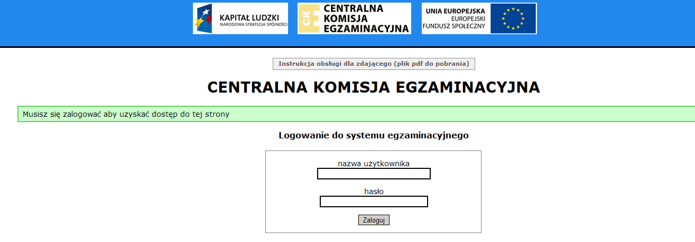

Rys. 1

1. Należy zalogować się do systemu poprzez podanie otrzymanej nazwy użytkownika i hasła.

Po zalogowaniu się na stronie powitalnej należy wybrać egzamin, w którym chce się uczestniczyć, poprzez wskazanie nazwy egzaminu i zatwierdzenie wyboru przyciskiem **Wybierz egzamin** (Rys. 2).

Wybierz egzamin i zatwierdź go, klikając **Wybierz egzamin**.

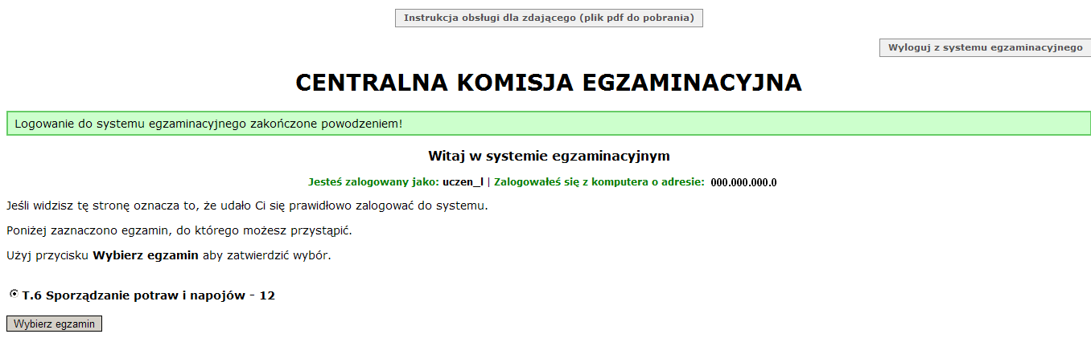

Rys. 2

1. Następnie w kolejnym oknie należy przeczytać informacje związane z egzaminem oraz treść **Zobowiązania** i potwierdzić wybór egzaminu, klikając **Potwierdź wybór egzaminu** (Rys. 3 i 4). Potwierdzonego wyboru egzaminu do zdawania nie można już zmienić.

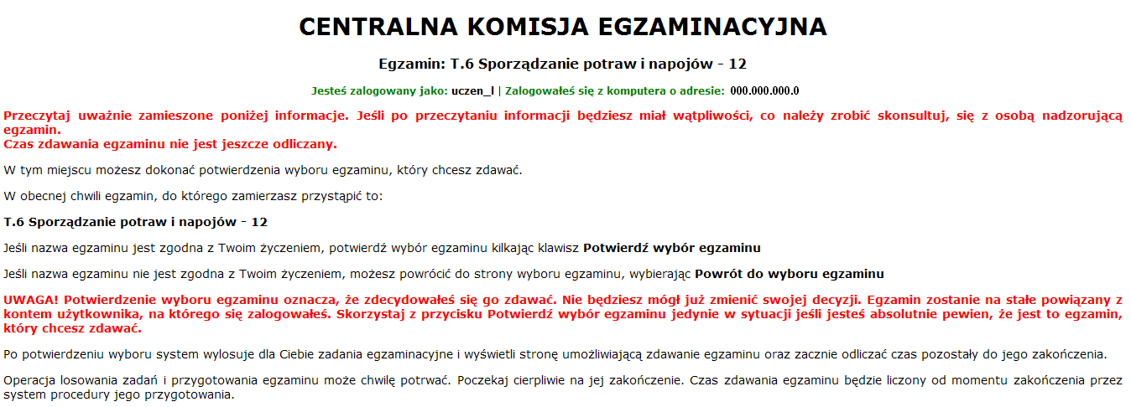

Rys. 3



Przeczytaj Zobowiązanie i kliknij **Potwierdź wybór egzaminu**.

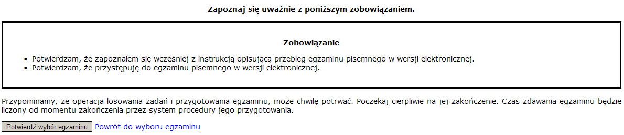

Rys. 4

1. W kolejnym kroku przedstawiony jest czas rozpoczęcia i zakończenia egzaminu, liczba zadań, na które Zdający udzielił odpowiedzi oraz pozostały czas dostępny na zdawanie egzaminu. Aby udzielić odpowiedzi na kolejne zadania, należy wybrać opcję z numerem kolejnego zadania (Rys. 5).

Wybierz opcję z numerem zadania, na które chcesz odpowiadać.

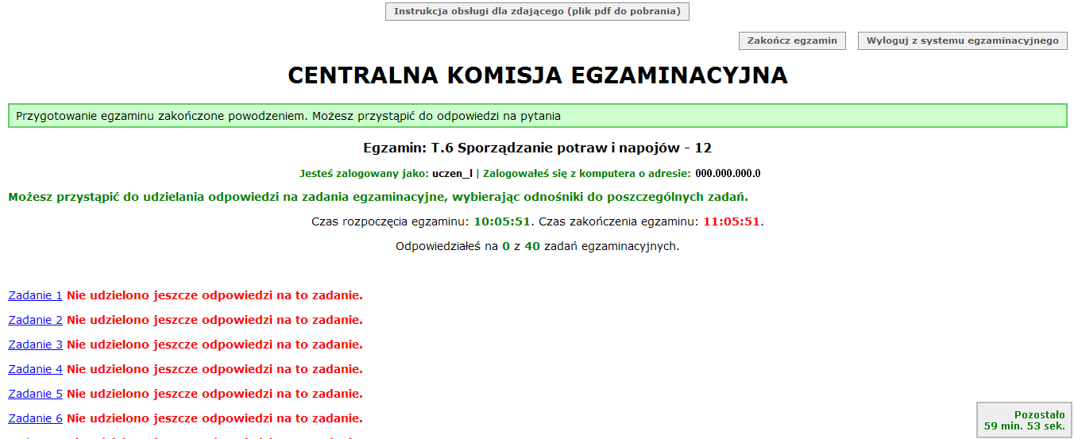

Rys. 5

1. W oknie, które zostało wyświetlone, należy zaznaczyć jedną odpowiedź, a następnie zatwierdzić wybór klikając **Prześlij odpowiedź** (Rys. 6).

Wybierz poprawną odpowiedź i zatwierdź przyciskiem **Prześlij odpowiedź**.

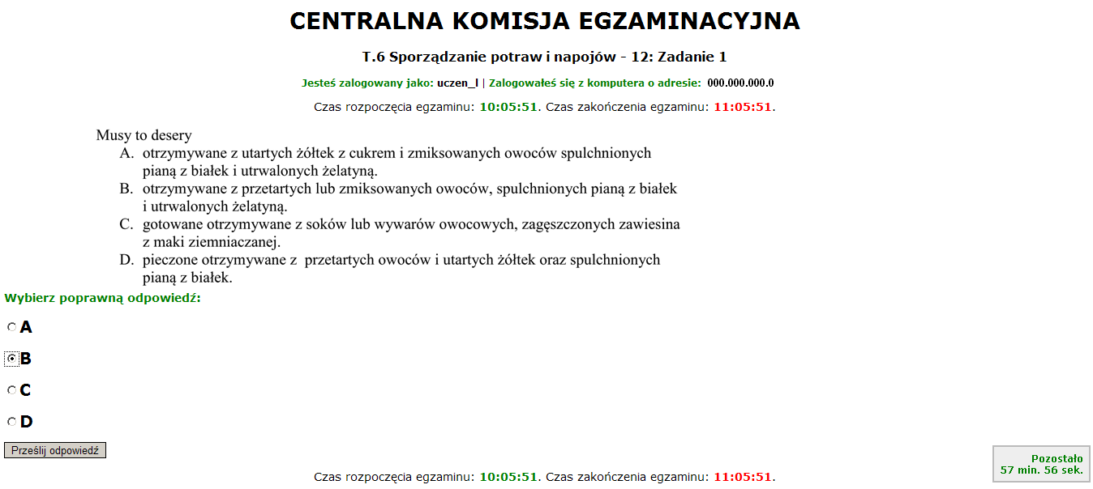

Rys. 6

1. System odnotowuje, na które zadania Zdający udzielił odpowiedzi. Do każdego zadania można powrócić w dowolnym momencie i zmienić już udzieloną odpowiedź (Rys. 7).

Wybierz opcję z numerem kolejnego zadania, na które chcesz odpowiadać lub poprawić odpowiedź.

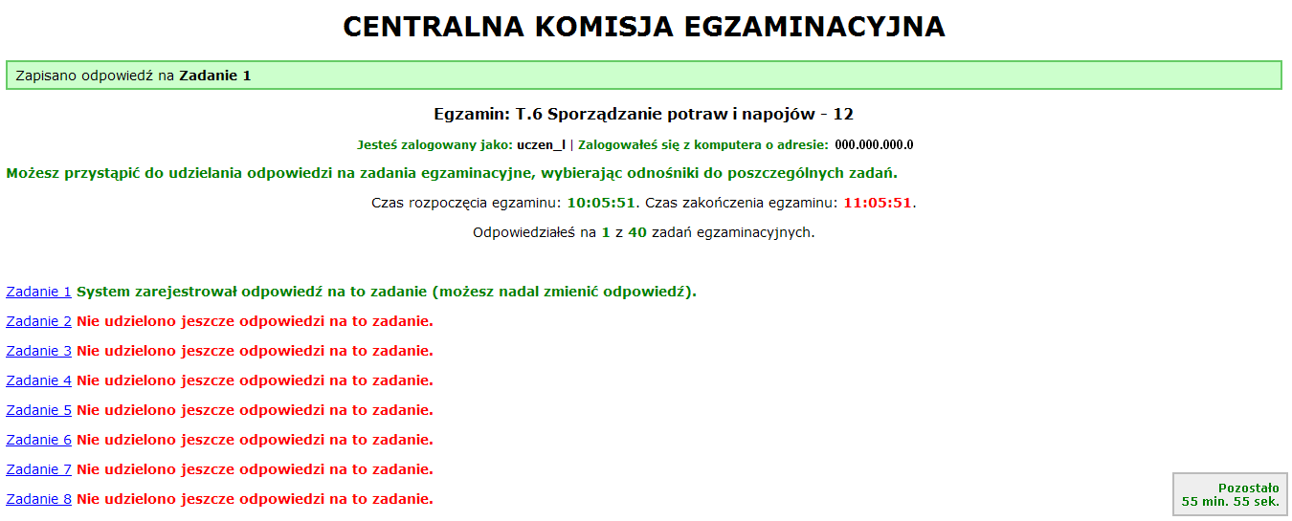

Rys. 7

1. Z Systemu Egzaminacyjnego można się w dowolnej chwili wylogować, nie kończąc zdawania egzaminu. W tym celu trzeba kliknąć **Wyloguj z systemu egzaminacyjnego**.W kolejnym oknie należy potwierdzić wylogowanie, a w następnym oknie komunikatu zaakceptować wyświetlony komunikat. **UWAGA!!!** **Wylogowanie w trakcie zdawania egzaminu nie przerywa upływu czasu przeznaczonego na zdawanie tego egzaminu** (Rys. 8, 9 i 10).

Kliknij tutaj, aby się wylogować, nie kończąc zdawania egzaminu.

**UWAGA!** Czas przeznaczony na zdawanie egzaminu, NIE będzie zatrzymany!

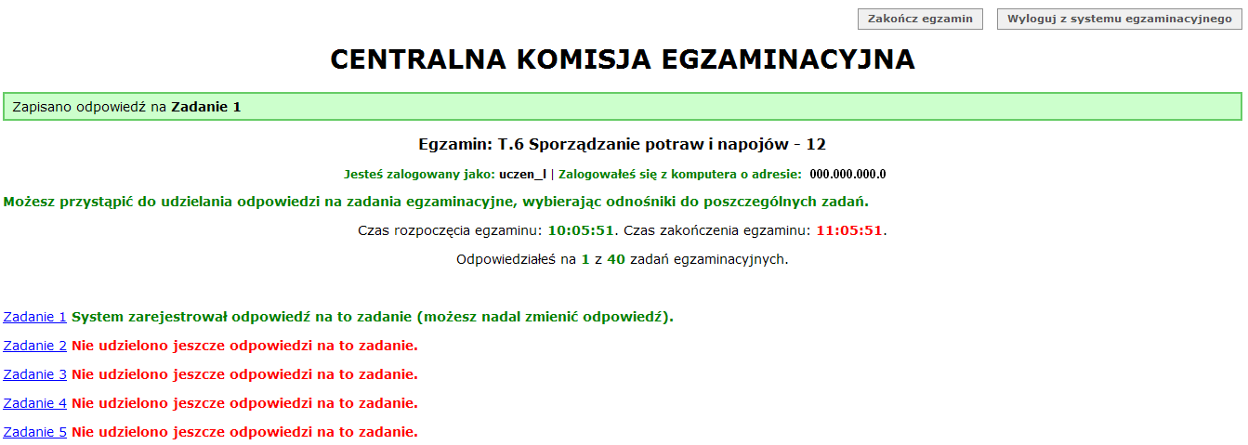

Rys. 8

Kliknij tutaj, aby potwierdzić wylogowanie, nie kończąc zdawania egzaminu.

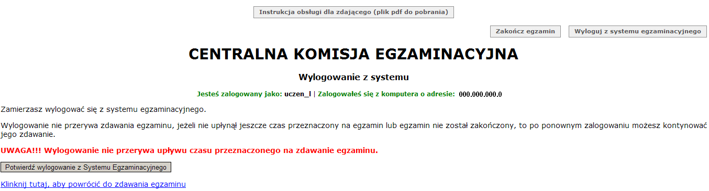

Rys. 9

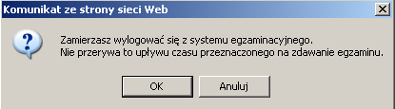

Rys. 10

1. Po wylogowaniu się i przerwaniu egzaminu, jeśli nie upłynął czas przeznaczony na jego zdawanie, można ponownie się zalogować i kontynuować zdawanie egzaminu (Rys. 11 i 12).

Wybierz tę opcję, aby ponownie się zalogować i dokończyć zdawanie egzaminu, jeśli jego czas się nie skończył.

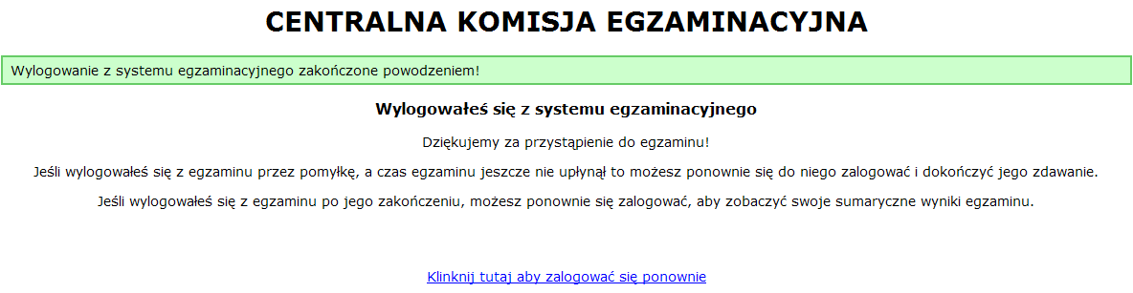

Rys. 11

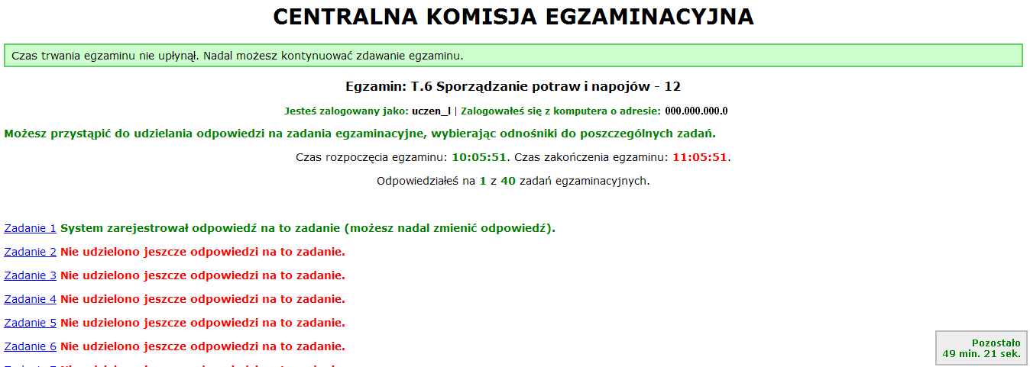

Rys. 12

1. Egzamin można zakończyć w dowolnej chwili, klikając **Zakończ egzamin** i potwierdzając jego zakończenie w kolejnym oknie (Rys. 13, 14 i 15). **Zakończenie egzaminu jest czynnością nieodwołalną**. Egzamin zostanie również automatycznie zakończony po upływie czasu przeznaczonego na jego zdawanie.

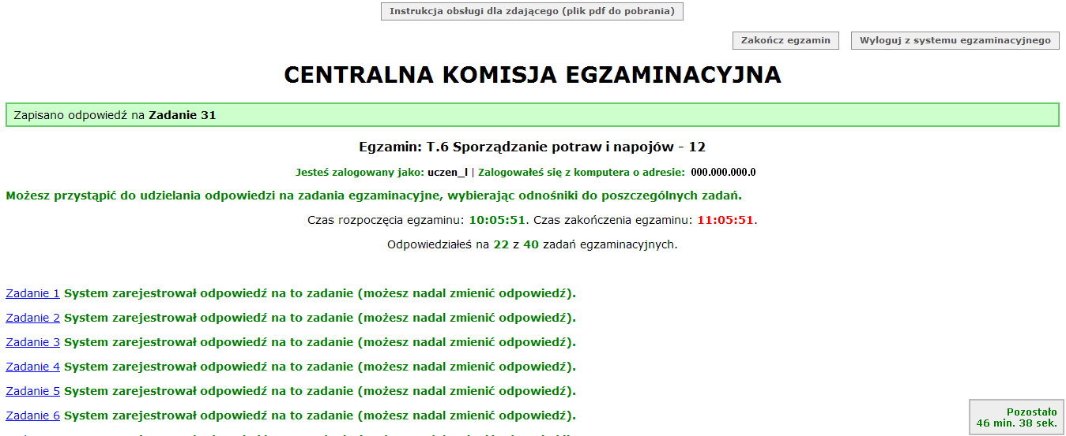

Kliknij tutaj, aby zakończyć egzamin.

**Zakończenie egzaminu jest czynnością nieodwołalną!**



Rys. 13

Kliknij tutaj, aby potwierdzić ostateczne zakończenie egzaminu.

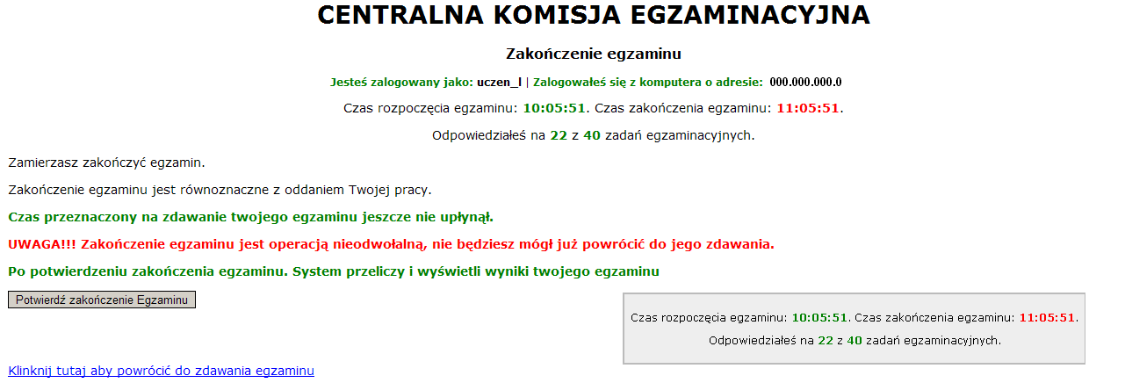

Rys. 14

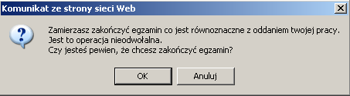

Rys. 15

1. Po zakończeniu egzaminu informacja dotycząca wyników zostanie wyświetlona **automatycznie** lub po wybraniu opcji **Kliknij tutaj, aby wyświetlić przeliczone wyniki egzaminu** – liczba zadań, na które udzielono odpowiedzi oraz liczba poprawnych odpowiedzi (Rys. 16 i 17).

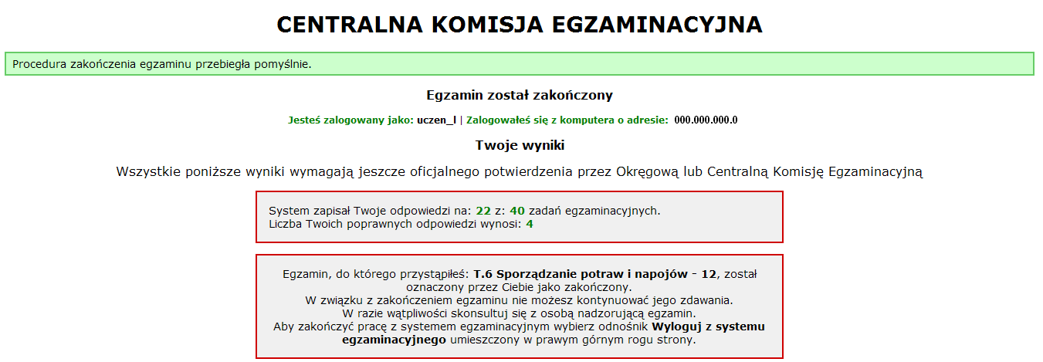

Rys. 16

Wybierz tę opcję, aby zobaczyć wyniki Twojego egzaminu.

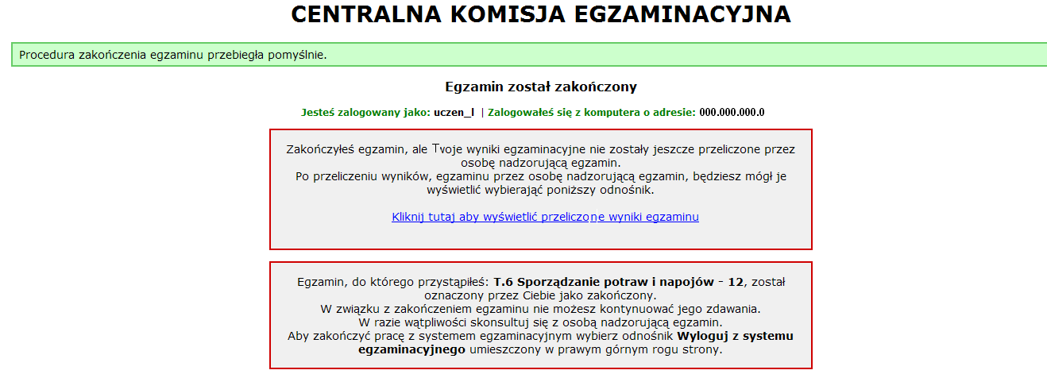

Rys. 17

1. Aby zakończyć pracę z Informatycznym Systemem Zdawania Egzaminów, należy się wylogować.
2. W przypadku, kiedy w pracowni komputerowej są monitory o małych lub dużych rozmiarach albo Zdający jest osobą słabowidzącą, warto pamiętać o tym, że:
   1. przytrzymując na klawiaturze klawisz CTRL i kręcąc rolką myszki, można płynnie zmieniać wielkość rysunków i tekstu na każdej stronie internetowej (w tym stronach egzaminacyjnych) (Rys. 18, 19, 20 i 21),
   2. kombinacja przycisków CTRL+0 spowoduje ponowne ustawienie skali strony na 100%.

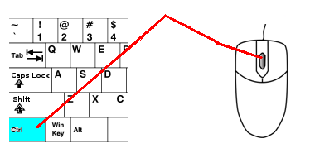

Rys. 18

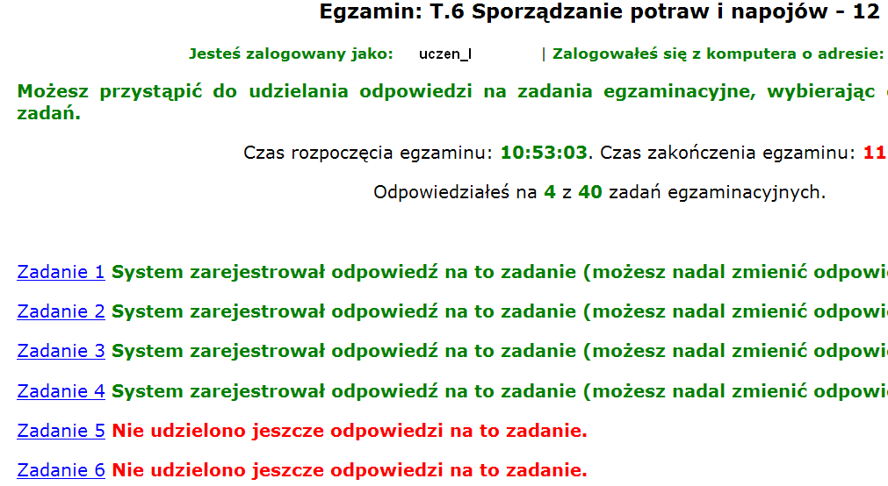

Rys. 19

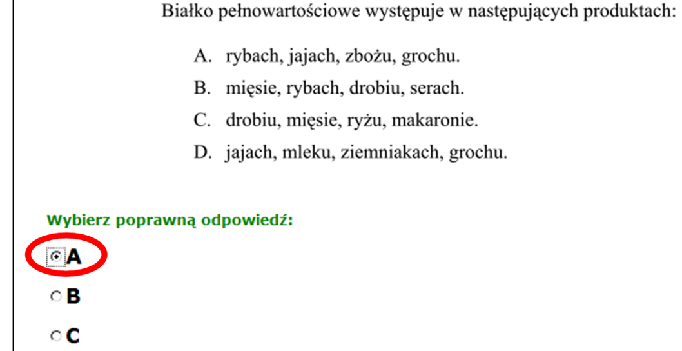

Rys. 20

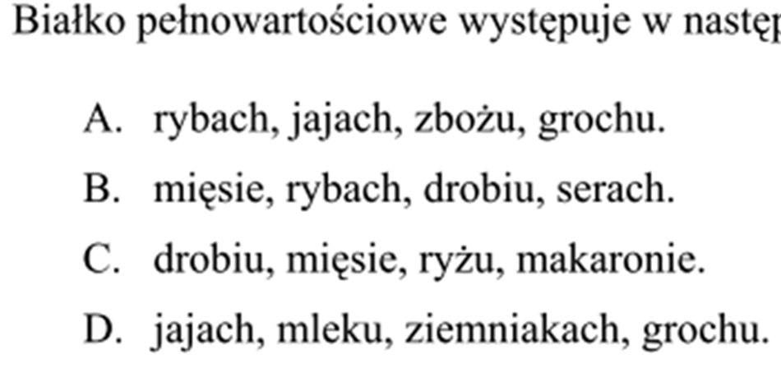

Rys. 21